Witam Was serdecznie moje „Misiaczki”.
Dzisiaj kolejny dzień wspaniałej zabawy
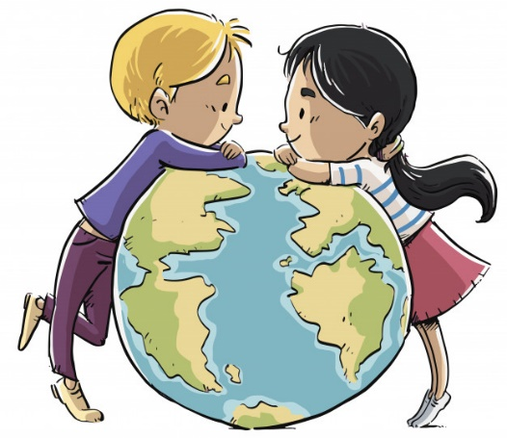
Data: 22.04.2020 r.
Temat tygodnia: DBAMY O NASZĄ PLANETĘ
Temat: Śmieci.

- Powitanka:
Gdy się rączki spotykają,
To od razu się witają (podanie dłoni)
Gdy się kciuki spotykają,
To od razu się witają (kciuk dotyka kciuk)
Gdy się palce spotykają,
To od razu się witają (palce jednej dłoni dotykają palce drugiej dłoni).

- Gimnastyka przy muzyce:
Najpierw skłon
Link: https://www.youtube.com/watch?v=FZ3pj_ZkldQ

Kochani, dzisiaj czyli 22 kwietnia mamy bardzo ważne święto.
Jakie?
Dzień Ziemi!

W Dniu Ziemi prowadzone są najróżniejsze akcje mające na celu ukształtować postawę ekologiczną w społeczeństwie.

- Co to? – zagadka z wykorzystaniem KP4.3a (strona 3a), znaczek recyklingu
- Narysuj symbol.
Powiedz, czy wiesz, co oznacza ten symbol?

- Recykling – Dziecko próbuje odgadnąć, co znaczy słowo „recykling”.
W razie potrzeby wyjaśniamy, że jest to zmniejszenie zużycia surowców naturalnych oraz ilości odpadów, przetwarzanie odpadów na coś, co można ponownie wykorzystać.
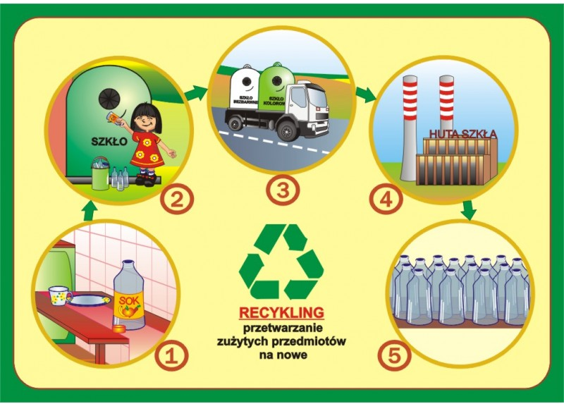

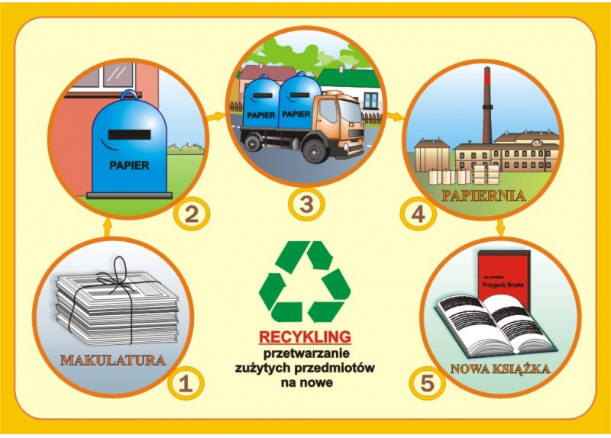

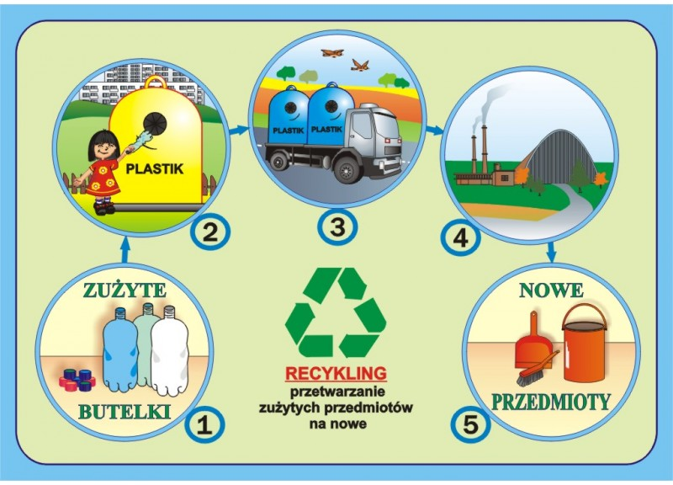

- Co z tym zrobić? – szukanie nowych zastosowań dla śmieci.
Wyrzucamy na środek stołu różne przedmioty: plastikowe i szklane butelki, gazety, rysunki dziecka z makulatury, kartony, opakowania po różnych produktach, sznurki, zepsute zabawki itp. (ważne by powstała sterta śmieci).
Tłumaczymy przy tym, że te rzeczy nie zmieściły się w koszu, bo jest ich tak dużo.
Pytamy dziecko Co z tym zrobić?, a ono podaje swoje propozycje.
Jak można ponownie wykorzystać te przedmioty?
Wyjaśniamy, że z wielu rzeczy można stworzyć coś nowego, zamiast wyrzucać je do kosza. Wiele przedmiotów można również przetworzyć.
Pokazujemy produkty wytworzone z przetworzonego plastiku, np.
- z butelek (grzebień, wieszak, reklamówki),
- z papieru (papier toaletowy, wytłaczanki od jajek).
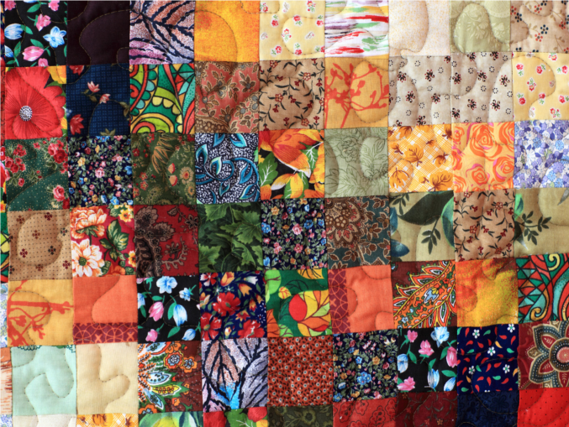
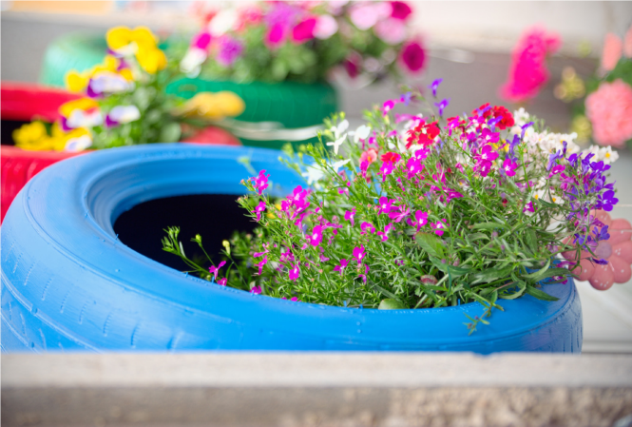

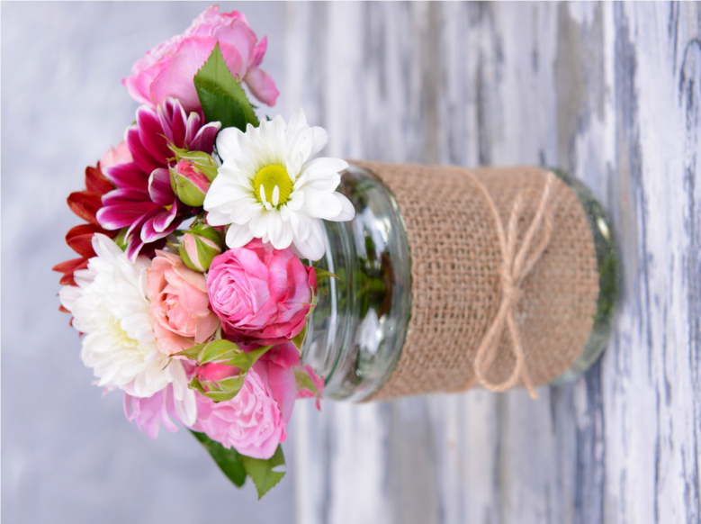
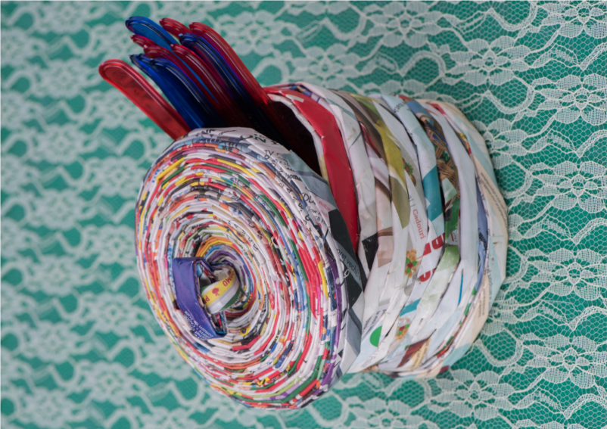

- Ze starego coś nowego – praca z KP4.3b (strona 3b)
- Przyjrzyj się zdjęciom i zastanów się, które śmieci można ponownie wykorzystać do stworzenia nowych przedmiotów. Połącz te obiekty liniami z symbolem na środku.
- Powiedz, czy wiesz, w jaki sposób można wykorzystać pozostałe rzeczy.

- Jak segregujemy śmieci? – rozsypanki literowe, rozpoznawanie liter i próby czytania. Rodzic wycina litery.
- Dziecko otrzymuje litery tworzące wyrazy: papier, plastik, szkło.
- Dziecko układa wyrazy z rozsypanki literowej i nakleja je na kartkę.

P | L | A | S | T | I | K

P | A | P | I | E | R

S | Z | K | Ł | O

- Kolorowe kosze
- Dlaczego kosze mają różne kolory?
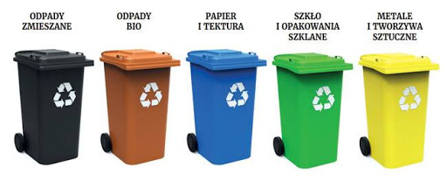

- Kosze – utrwalenie wiadomości na temat segregowania śmieci z wykorzystaniem KP4.4a. (strona 4a)

- Czy dobrze? – praca z KP4.4b. (strona 4b) ćwiczenie 1.
- Mówimy dziecku, że do zwykłych koszy nie wyrzuca się: baterii, leków, żarówek, opon, AGD i RTV. Są dla nich przeznaczone specjalne punkty zbiórki.

- Jak długo? – zwrócenie uwagi na problem długiego rozkładania się niektórych śmieci.
- Co się dzieje ze śmieciami, które nie trafiają do odpowiednich pojemników?
- Pokazujemy zdjęcia: wysypiska śmieci, smogu i dymu ze spalanych śmieci, śmieci rozrzuconych po łąkach, lasach, przy drodze.

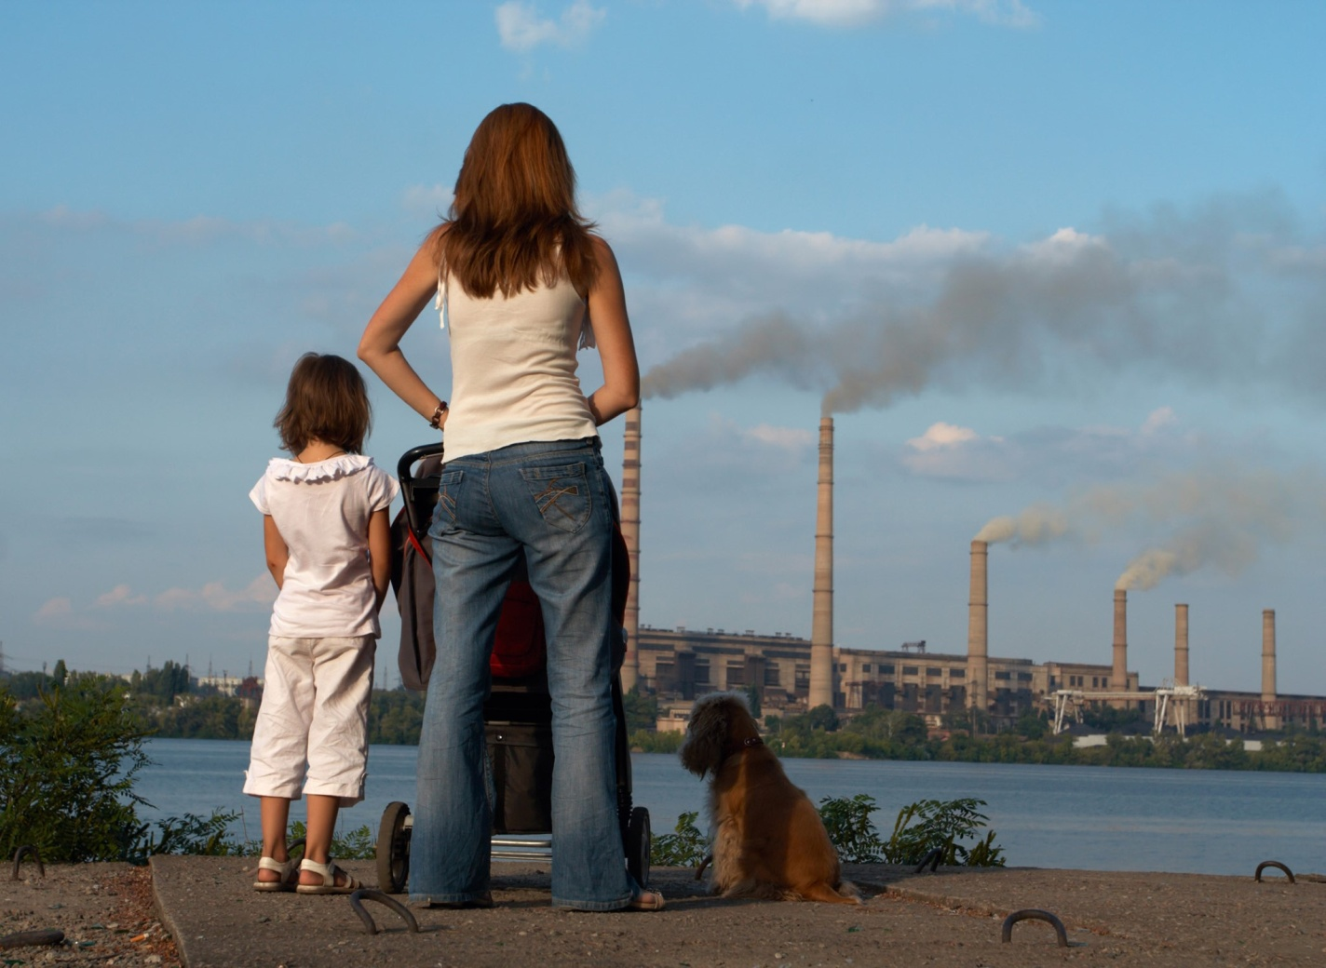

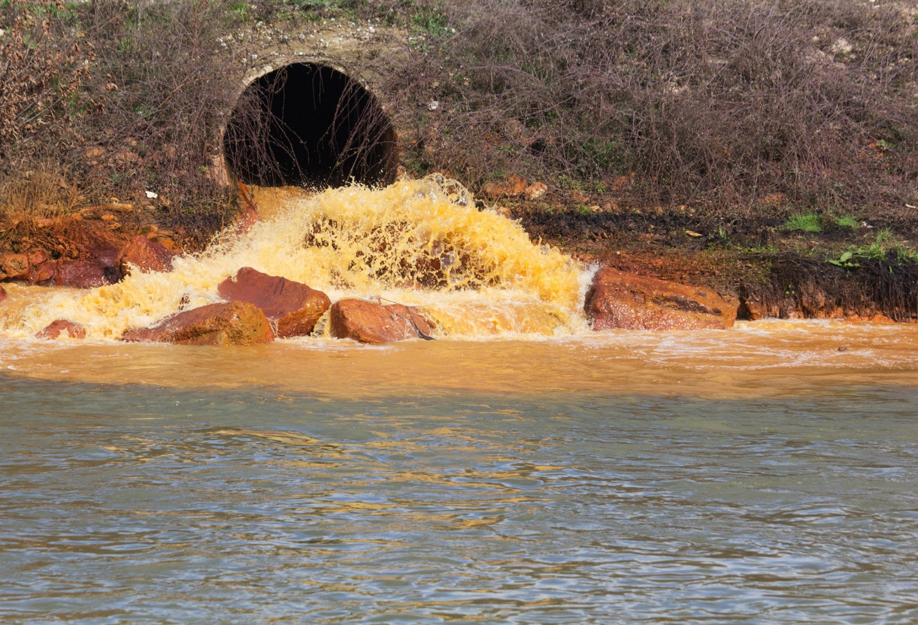

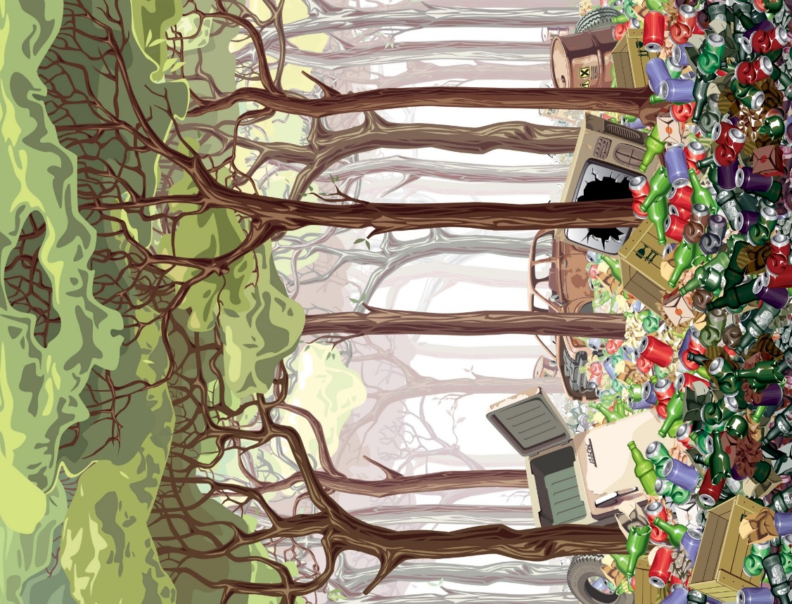

- Wyjaśniamy, że wiele śmieci rozkłada się bardzo długo. Opowiadamy o butelkach znalezionych w ziemi albo na dnie morza, które mogą mieć setki lat.
- Rozkładamy na dywanie kartkę papieru, kawałek metalu oraz plastiku – pytamy dziecko:
Której z tych rzeczy nie zniszczą: deszcz, mróz, śnieg, woda, słońce?
Które mogłyby najdłużej leżeć na dworze? (najkrócej papier, następnie metal – rdza, najdłużej plastik).
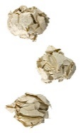
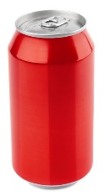
- Jak długo rozkładają się poszczególne grupy śmieci?
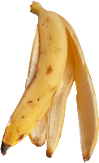
- pogięty rysunek (papier) – 1–6 miesięcy
- ogryzek jabłka (bio) 1–5 miesięcy
- reklamówka (plastik) – nawet 400 lat
- puszka (metal) – 50 lat
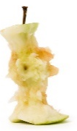
- plastikowa butelka (plastik) – 400–450 lat
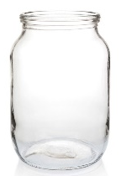
- słoik (szkło) – nigdy
- papierek po cukierku (plastik) – 400 lat
- gazeta (papier) – 6 tygodni
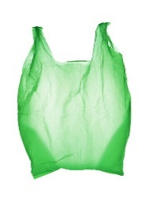
- skórka od banana (bio) – rok
- chusteczka higieniczna (papier) – 2–4 tygodnie

- Co dłużej? – praca z KP4.4b, (strona 4b) ćwiczenie 2 – określanie, które odpady rozkładają się dłużej.

- Bajka edukacyjna – Rady na odpady.
Link: https://www.youtube.com/watch?v=0WS8vo0iD2k&feature=share&fbclid=IwAR1rqZNJLYOSv95HUXt0zN7TRoin34GK6cy8kxgjG6eejcs37IzVfFO-2oQ

- Mała przerwa na zabawę swobodną

- Blok zajęć o emocjach – oburzenie.
- Odczytaj moje emocje – zabawa słuchowa.
Dziecko siada na dywanie. Rodzic odczytuje zdania, modulując głos tak, by czuć w nim było oburzenie:
– Jak można tak śmiecić!
– Tu jest okropnie brudno. Kto wyrzuca puszki do lasu?
– To okropne, gdy ktoś nie dba o środowisko.
– Czy ludzie nie wiedzą, że po swoich psach trzeba sprzątać?!
– Naprawdę nie mogę tego znieść, gdy śmieci zamiast do kosza trafiają na ziemię.
– Czy tak trudno jest posegregować śmieci?
Zadaniem dziecka jest określenie, jak czuł się rodzic, jakie emocje mu towarzyszyły, gdy wypowiadał te zdania.
- Oburzenie – dyskusja.
Co to znaczy czuć oburzenie, być oburzonym?
W jakich sytuacjach można tak się czuć?
Czy jest to przyjemne uczucie?
Jak okazujemy swoje oburzenie?

- Oburzony ekoludek – praca plastyczno–techniczna.
Udostępniamy dziecku materiały do wykonania pracy (różne surowce wtórne: pudełka, plastikowe butelki, gazety, stare płyty i inne rzeczy wg pomysłu; klej, nożyczki, taśmę klejącą).
Dziecko wykonuje postać ekoludka. Dorysowuje mu elementy twarzy.
Zwracamy uwagę na odpowiednią minę odzwierciedlającą oburzenie.
Proszę o przesłanie zdjęcia wykonanego ekoludka na naszego grupowego maila.

- Bingo – liczby i symbole – zabawa z W.19a. (Wyprawka 19a) Rodzic rzuca kostką, a dziecko wybiera, które pola z wyrzuconą liczbą zakryje. Zakrycie pięciu pól w pionie, w poziomie lub na skos oznacza wygraną.

- Coś z niczego – konstruowanie zabawek z surowców wtórnych (pudełek, butelek, kartonów, opakowań, sznurków itd.) według własnego pomysłu

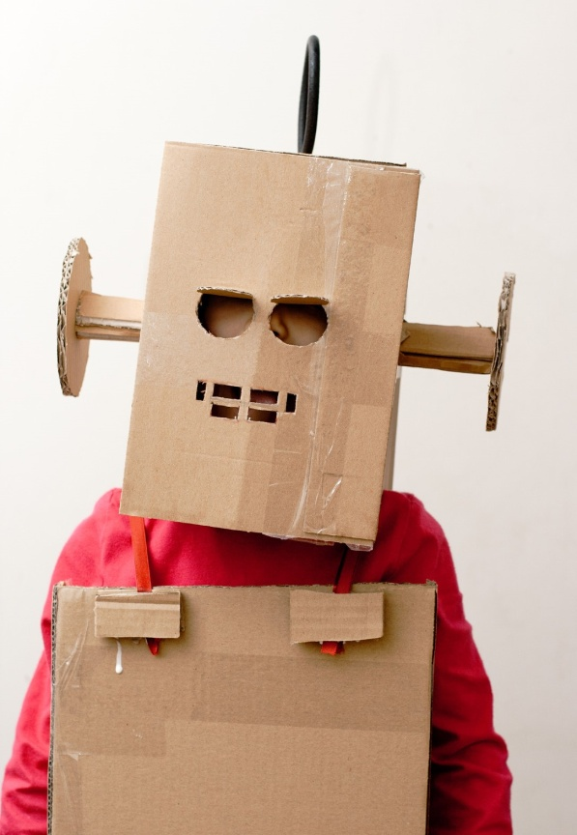

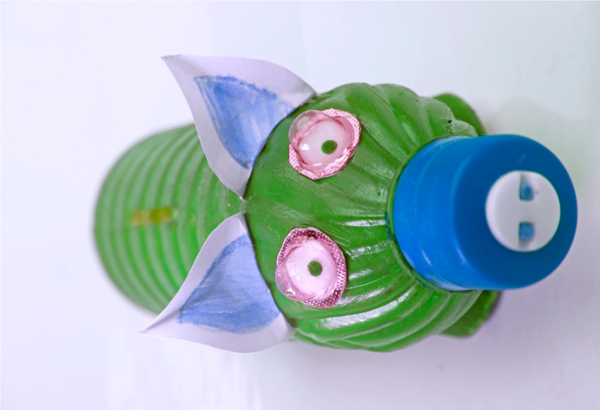

- Bajeczka – kontynuacja Planeta bajek C.d.
Rozdział 5. Na bajkowej planecie
Planeta Bajek była dokładnie taka, jak ją widzieli jeszcze niedawno przez teleskop wujka Astronoma. Szara i ponura. Za to tysiąc razy większa niż ją było widać z Ziemi. Hrabia Don Zielonomicokolwiek zaczął przygotować rakietę do lądowania. Pokazywał dzieciom kolejność włączania przycisków aby bezpiecznie wylądować. Ta wiedza mogła im się wkrótce przydać.
Gdy rakieta stanęła na powierzchni bajkowej planety, Hrabia uśmiechnął się do dzieci.
– Jesteśmy na miejscu mili państwo. Możemy wysiadać. Ale pamiętajcie, że teraz wszystko będzie już w waszych rękach.
Gdy zeszli na ziemię, wokół nich zaroiło się zaraz od dziwacznych postaci: krasnoludków, gnomów, zakutych w zbroje rycerzy, dam dworu, wróżek, elfów, zwierząt, ptaków, gryfów, jednorożców, smoków i tym podobnych bajkowych postaci. To, co najbardziej jednak wprawiło w zdumienie Martę i Romka, to kolory a właściwie zupełny ich brak. Wszystkie postaci były szare, nawet Czerwony Kapturek miał szarą chusteczkę. W dodatku kręciły się bezładnie i bez żadnego celu.
– Widzicie, to jeden z efektów kradzieży elementów – odezwał się Hrabia Don Zielonomicokolwiek stając obok Marty i Romka.
Dzieci patrzyły z zaciekawieniem na Hrabiego. Jego cienkie nóżki zaczęły tracić zielony kolor i robiły się zupełnie szare. Szarość wędrowała po ciele Hrabiego z dołu do góry. Przewodnik dzieci, widząc tę zmianę, zaczął mówić bardzo szybko.
– Nie macie czasu do stracenia. Kierujcie się do Drzewa Wyobraźni. Drzewo rośnie na wyspie Jeziora Bez Dna – o tam! – Hrabia wskazał ręką przed siebie a ta była już całkiem szara. – Na jeziorze jest wyspa. Tam spotkacie Opiekuna. Na jeziorze jest wyspa. Na jeziorze… wyspa jest… wyspa… jeziorze jest … jest… jest ...est… opie kun...
Hrabia zamilkł. Był zupełnie szary.
– Jak dotrzemy na wyspę Hrabio? – zapytała Marta. – Hrabio! – potrząsnęła nim ale Hrabia zupełnie nie reagował. Popatrzył na nią błędnymi oczyma i zaczął chodzić do przodu i do tyłu, w kółko, zupełnie bez sensu – podobnie jak inne szare postaci.
– To na nic – powiedział Romek. – Stracił kolory, a z kolorami rozum. Teraz wszystko zależy od nas. Sami musimy sobie poradzić.
Rodzeństwo wzięło się za ręce i wyruszyli w kierunku, który wskazał im Hrabia, nim stracił świadomość. Czas na Planecie Bajek biegł jakoś inaczej, dlatego trudno im było określić, czy szli długo czy krótko. W końcu stanęli nad brzegiem Jeziora Bez Dna. Woda w jeziorze była gładka niczym powierzchnia lustra. Nie mącił jej nawet najlżejszy wietrzyk. Była zupełna cisza a nad wodą unosiła się mgła. Przy brzegu stała łódka, tak jakby czekała na Martę i Romka.
– Wsiadamy, łap za jedno wiosło a ja za drugie – zakomenderował Romek.
Wiosłowanie szło im na początku trochę niezdarnie ale po jakimś czasie nabrali wprawy i łódka dość szybko poruszała się do przodu. Słychać było tylko plusk zanurzanych w wodzie wioseł.
– Bolą mnie już ręce, jak długo będziemy jeszcze wiosłować? – zapytała czerwona z wysiłku Marta.
Ledwie powiedziała te słowa, mgła ustąpiła jak za dotknięciem czarodziejskiej różdżki a ich oczom ukazało się olbrzymie, niewyobrażalnie potężne drzewo wyrastające z wyspy na środku jeziora. Korzenie splecione i powywijane niczym monstrualne węże, pokrywały całą wyspę. Pień gruby jak wieżowiec piął się w górę, po czym rozgałęział się na konary, grube gałęzie, gałązki i gałązeczki, tworząc ogromną koronę. Gałązki pokryte były zielonymi listkami a z niektórych sterczały zwiędnięte kielichy kwiatów.
Łódka dobiła do brzegu. Dzieci wyskoczyły na ląd i zaczęły wdrapywać się na korzenie drzewnego olbrzyma. Z początku stąpali ostrożnie, zaraz jednak zorientowali się, że korzenie nie są twarde jak u innych drzew a zupełnie miękkie, niczym nadmuchane balony. Marta pierwsza zaczęła bujać się na wielkim korzeniu a ten uginał się pod nią niczym trampolina.
– Ale świetna zabawa! – zawołała. – Zobacz Romek! – odbiła się mocno i poszybowała wysoko, opadła na drugi korzeń a ten odbił ją niczym piłkę od ping–ponga i Marta poszybowała tak wysoko, że niemal dotknęła najniższych gałązek drzewa.
Romek poszedł w jej ślady i też zaczął skakać a w końcu oboje odbili się tak mocno, że wylądowali na jednym z konarów.
– Jeszcze nigdy nie widziałem tak ogromnego drzewa, jest chyba większe od największych wieżowców w Warszawie – stwierdził Romek a Marta zgodziła się z nim skinieniem głowy.
– Zobacz, w pniu jest jakaś dziupla – powiedziała.
Przeszli konarem szerokim na kilka metrów do pnia. Niestety, Marta potknęła się o jakiś wystający sęk i dała nura wprost w czarną czeluść dziupli. Romek chciał ją złapać ale nie zdążył i wpadł do dziupli razem z siostrą.

Rozdział 6. W Drzewie Wyobraźni

Zdawało im się, że spadają z jakąś oszałamiającą prędkością do studni bez dna. Krzycząc ze strachu spadli na coś w rodzaju pochyłej, krętej zjeżdżalni. Zjeżdżali tak i zjeżdżali a w końcu wpadli do wielkiej balii pełnej … kukurydzianych chrupek.
– Pyszności – powiedziała Marta, która uwielbiała zajadać chrupki.
– Całkiem niezłe – zawtórował jej Romek nabierając garściami chrupki i wpychając je sobie do buzi.
– Co za brak wychowania! – rozległo się nagle. – Na Ziemi was nie uczą, że niegrzecznie jest napychać sobie buzię chrupkami? W dodatku siedząc w misce?
– Co to? Kto to? – pytały dzieciaki gramoląc się z wielkiej miski.
– Mysz Ryż a Kysz! – zapiszczał głosik gdzieś pod nogami. – Jestem opiekunem Drzewa Wyobraźni.
– Ja jestem Marta!
– A ja Romek!
– Więc to wy. Nareszcie, ile można na was czekać? – zagderała Mysz Ryż a Kysz.
– Zdawało nam się, że przybyliśmy tu dość szybko… – nieśmiało zaoponował Romek.
– Nie dyskutować! Za mną maszerować! – rozkazała mysz.
Dzieci posłusznie podążyły za nią.
– Czy Mysz Ryż a Kysz jest postacią z bajki? – zapytała Marta.
– Bajki jałki tałałajki myszka jest postacią z bajki! – odparła przewodniczka.
– Więc czegoś tu nie rozumiem, potrafisz mówić i zachowujesz się całkiem, hmm, normalnie. A wszyscy inni na planecie zrobili się szarzy i potracili rozumy…
– To proste, jestem szara Mysz Ryż a Kysz, więc nie mogłam stracić koloru. Nie straciłam koloru, nie straciłam rozumu. Tędy! – mysz skręciła w jeden z korytarzy i po chwili znaleźli się w obszernej, kwadratowej sali.
– To tutaj. Sala Tworzenia. Widzicie te wnęki? W każdej był jeden element. Dostarczały do czterech korzeni soki którymi żywiło się Drzewo Wyobraźni. Dzięki tym sokom drzewo kwitło a jego zapach roznosił się po całej Planecie Bajek ożywiając bajkowe postaci. W nieznany bliżej sposób, bajkowa energia naszej planety docierała do Ziemi. Dzięki temu pamięć o bajkach była podtrzymywana a bajkopisarze mogli wymyślać nowe historie dla dzieci. Teraz kwiaty zwiędły i opadły, zapach rozwiał wiatr. Szarzeją bajkowe postaci, bo dzieci na Ziemi zaczynają o nich zapominać.
Marta i Romek rozglądali się uważnie po całej sali. We wnękach stały tylko szklane, puste butelki.
– Okazało się, że Cztery Elementy zostały zniszczone na Cyberplanecie. Czy jest jakiś sposób, żeby można było je odtworzyć? – zapytał Romek.
– Tak, jest taki sposób. Elementy zasilające Drzewo Wyobraźni pochodziły z czterech innych planet: Powietrza, Wody, Ognia i Ziemi.
– Cztery żywioły! – krzyknęła Marta. – Wujek Astronom nam o nich opowiadał, pamiętasz?
– Pewnie, że pamiętam. A jak właściwie wyglądały te elementy? – Romek zwrócił się znów do opiekuna Drzewa Wyobraźni.
– To nie ma znaczenia jak wyglądały. Kiedy je zobaczycie, na pewno będziecie wiedzieć, że to właśnie one.
– A jeśli się nie poznamy?
– To Planeta Bajek przestanie istnieć.
– Może nam coś doradzisz myszko, jak szukać, czym się kierować?
– Używajcie WYOBRAŹNI a wtedy na pewno odnajdziecie Cztery Elementy.
Dzieci zabrały puste butelki, opuściły szarą Mysz Ryż a Kysz, Drzewo Wyobraźni, Jezioro Bez Dna i udały się w stronę rakiety.

c.d.n.:)

Pozdrawiam Was cieplutko
W Załącznikach :
- Kolorowe kosze:
- Wytnij, złóż i sklej – kosze na odpady: zielony – szkło; niebieski - papier; żółty -tworzywa sztuczne, metale; brązowy - odpady BIO; szary - odpady zmieszane.
- Wytnij obrazki i dopasuj do odpowiedniego kosza.

- Planeta Ziemia:
- Wytnij szablony planety – w Załączniku
- Przygotuj: rosnące farby w kolorze zielonym i niebieskim, patyczki do mieszania lub pędzelki, mikrofala lub piekarnik, na wykończenie pracy biała farba.
- Przepis na rosnące farby: potrzebna będzie: 1 porcja soli, mąki i wody (równe)
- Wymieszaj wszystko w misce. Podziel na talerzyki i dodaj barwnik. Gotowe! Teraz możesz malować, nakładaj grubą warstwę pędzelkiem, palcem.
- Pracę włóż do mikrofalówki (ok. 30 sekund) lub piekarnika (na około 180 stopni i kilka minut)
- Masę bazową na rosnące farby możemy zabarwić barwnikami spożywczymi, startą kredą lub farbami.
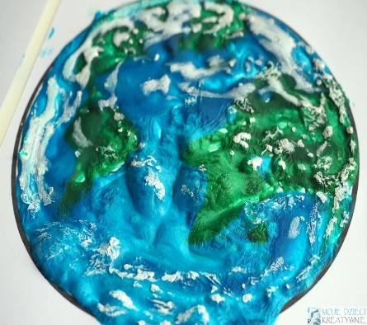
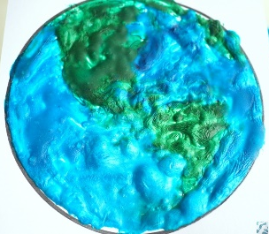
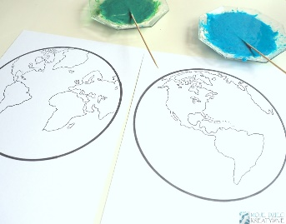
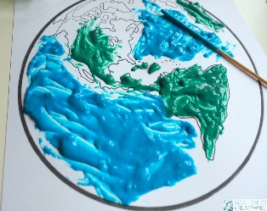

Po wysuszeniu, białą farbą namaluj atmosferę.

